**Evidencia DEC_1122**

**Login por Identidad Digital**

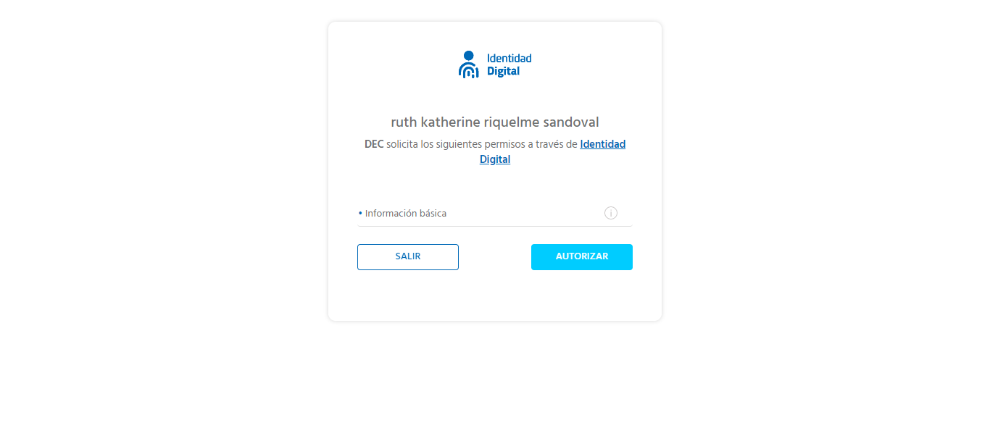

**Click al botón Autorizar**

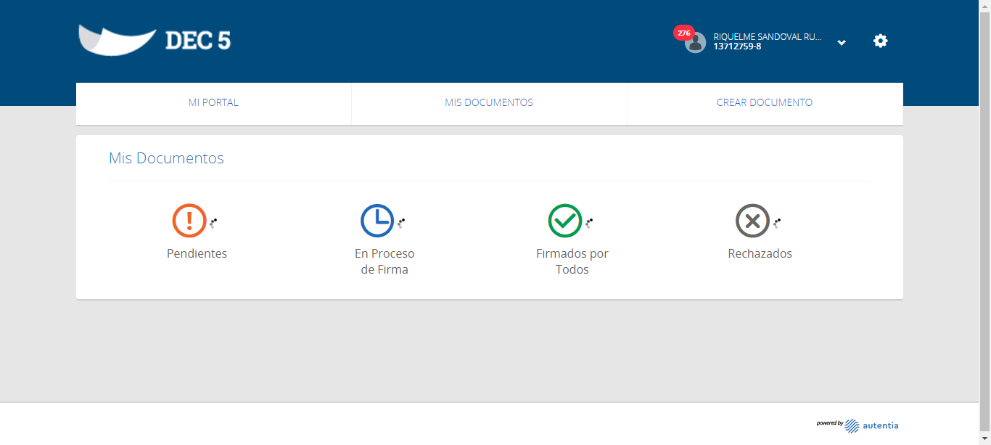

**Click a Nombre Usuario**

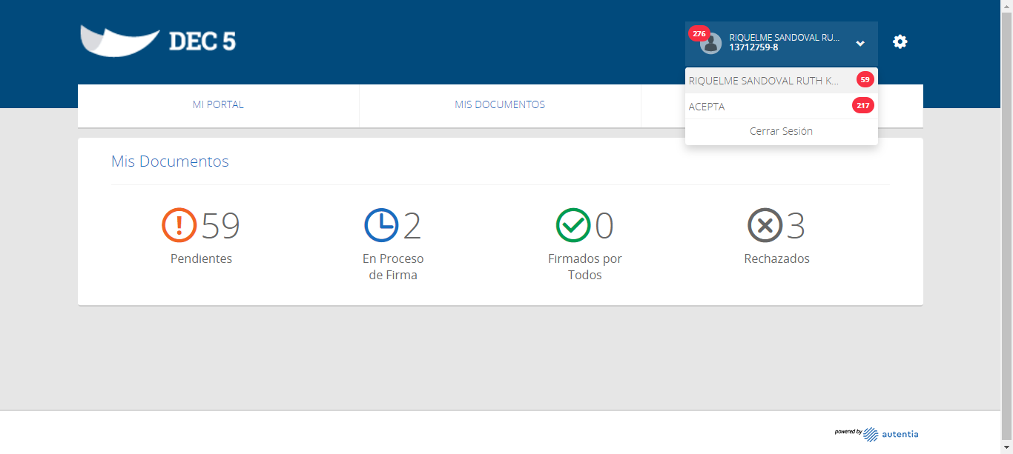

**Click empresa ACEPTA**

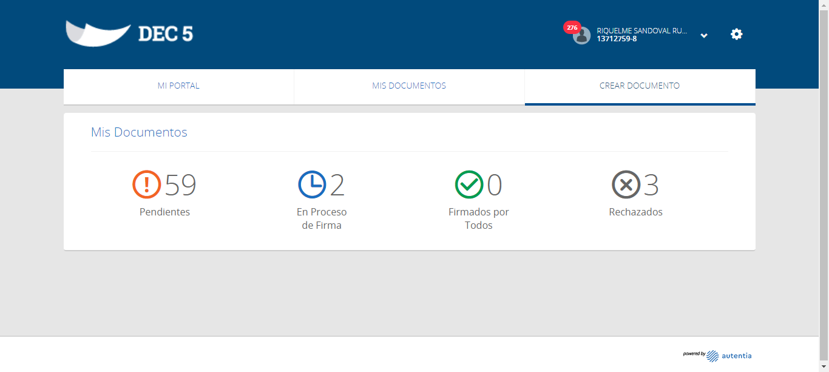

**Click Mis Documentos**

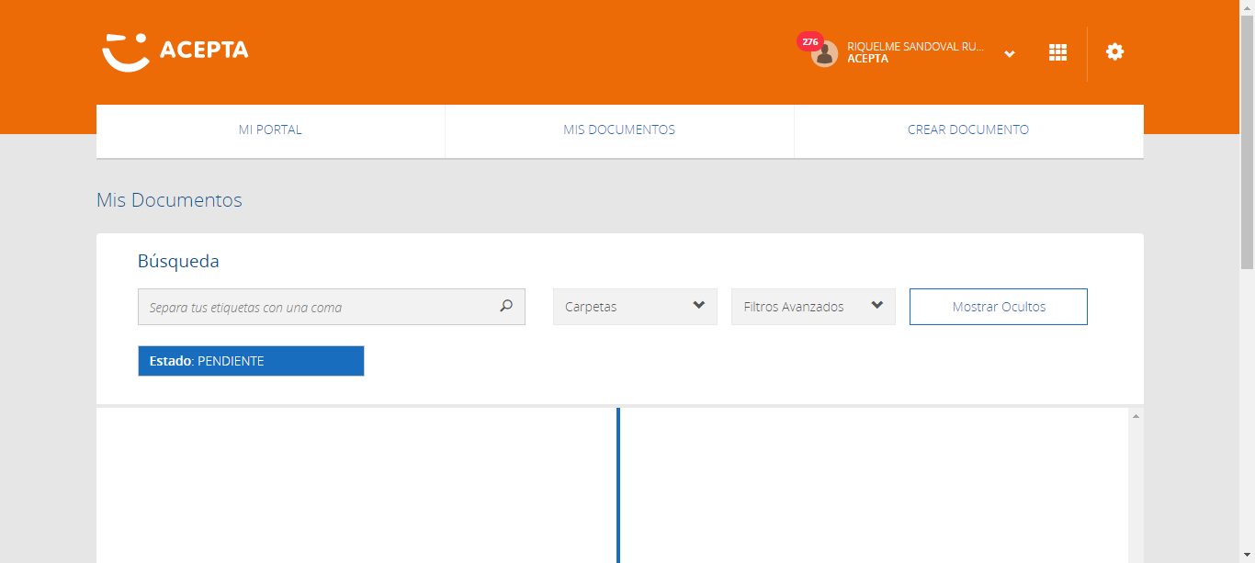

**Selección documento**

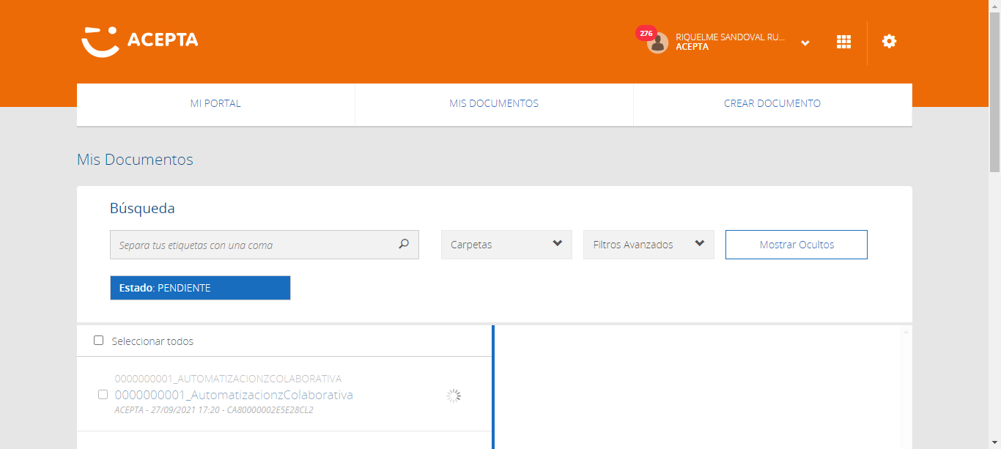

**Seleccionar Opcion Barra Herramientas**

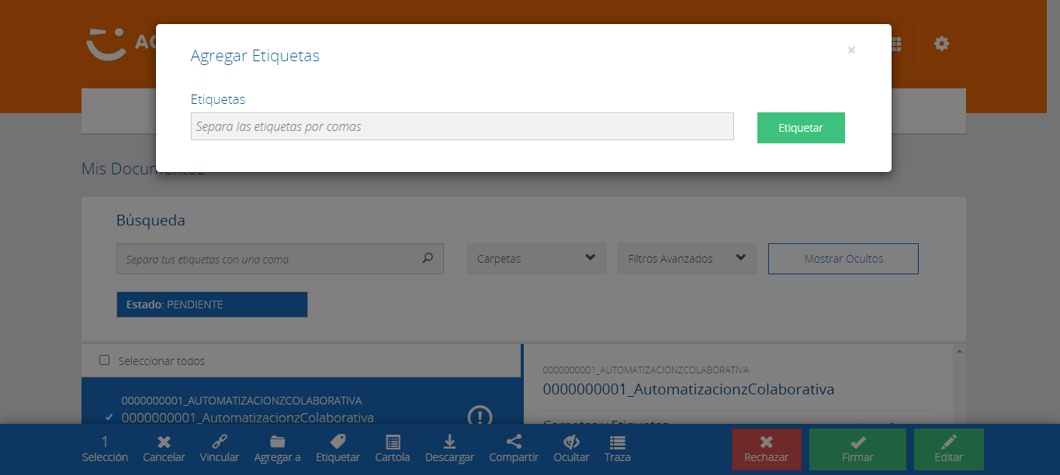

**Caso OK**



**Agregar Etiquetas OK**



**Caso OK**



**OK**



**Caso OK**



**Caso OK**

